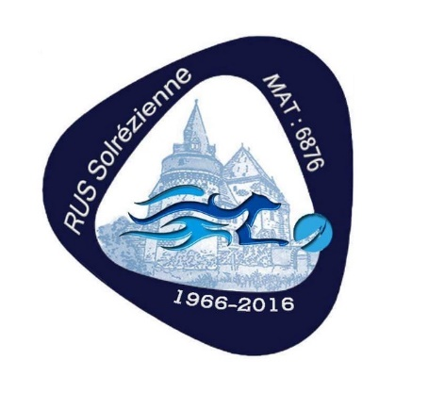
RUS SOLREZIENNE

STAGE de Pâques

Le club organise son stage de Pâques !!!!! Il s'agira d'un stage ouvert aux jeunes de 6 à 15 ans avec comme but une découverte et un perfectionnement dans le football. Il se terminera par une méga chasse aux œufs !

Période du stage :
Du 09 au 13 avril 2018, de 09h00 à 16h00.
(Garderie prévue à partir de 08h00)

Prix :
100 euros (collations et repas complet le midi)

Inscription :

- Buvette du zoning tous les jours à partir de 17h00 et mercredi 16h00
- Rudi Desmalines: 0471/48.82.84
- Alain Cortella: 0474/84.79.69
- N° Compte : BE44 1030 3416 1145

